Tygryski 23.04
.Dbamy o przyrodę
-Segregacja śmieci, ćwiczenia plastyczne z wprowadzeniem pojęcia ,,Ekologia.
Ekologia to nauka o zasadach współistnienia organizmów w przyrodzie.
Aby pomagać przyrodzie, nie szkodzić roślinom, zwierzętom i nie zanieczyszczać środowiska w jakim i My żyjemy, składujemy i segregujemy odpady.
Rodzicu, możesz dodać coś od Siebie.
Przebieg zajęcia : z papieru w kolorach pokazanych na obrazku ,,Tygrysek” wycina kosze na śmieci, według Swojej wyobraźni.
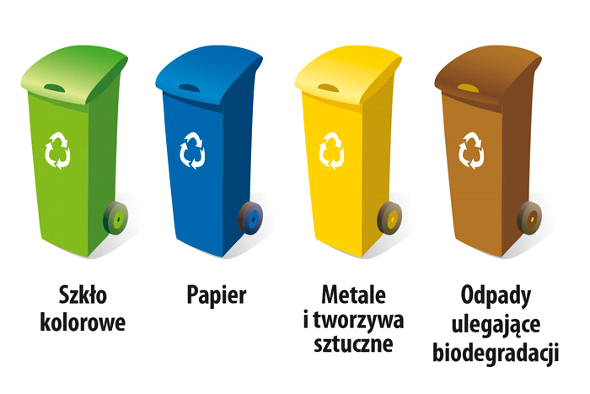

Dziecko wskazuje kolejno kosze, nazywa kolor a Rodzic czyta do jakiego rodzaju odpadów służy dany kosz.
A taki samochód przyjeżdża po odpady.

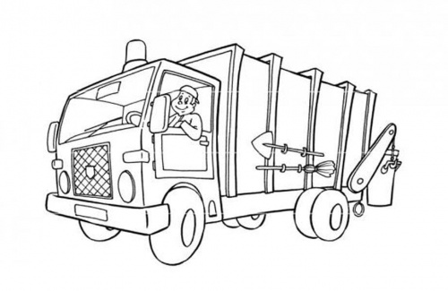

Na pewno taki Widzieliście. Możecie go pokolorować.

Nauka pilnowania porządku w pytaniach, połączona z zabawą zręcznościową.
Gdzie wyrzucamy odpadki i śmieci
Rodzicu przeczytaj ,,Tygryskowi” zagadki . Na pewno odgadnie !

Nikt z nas nie zaprzeczy,
że w nim dużo rzeczy:
obierki, odpadki,
gruz i zwiędłe kwiatki. (śmietnik)

Stoją gładkie i czekają
na ulicy i na skwerku :
na patyczki od lizaków
i papierki od cukierków (kosze na ulicy)

Bardzo proszę wszystkie dzieci
by wrzucały do mnie śmieci,
by bałagan na dywanie ,
nie przeszkadzał nam w zabawie. (kosz w przedszkolu)

Rodzicu , Możesz podpowiedzieć .
A teraz uczymy się wyrzucać papierki z cukierków .
Do przygotowanego pojemniczka- może być małe wiadereczko do zabawy- ,,Tygrysek”,
z pewnej odległości rzuca małym zwiniętym papierkiem do ,,Kosza”.
Jeśli nie trafi, podchodzi, bierze papierek i wkłada papierek do kosza.
I tak powtarzamy zabawę w ,,Porządek” kilka razy.
W nagrodę należy się , prawdziwy cukierek !

Praca w książce s. 41
Wykonaj zadania zgodnie z poleceniami.
Nazwij kolory pojemników, powiedz jakie śmieci do nich wrzucamy. Połącz obrazki śmieci z pojemnikami
- Pokoloruj odpowiednio pojemniki.

Rozwijanie słownictwa
Postaraj się pełnymi zdaniami odpowiedzieć
„Co by było, gdyby nie było pojemników na śmieci”
„Co by było, gdyby ludzie nie segregowali śmieci ”

Zadanie dla 4-latków
Karta pracy 24
Pokoloruj odpowiednio pojemniki, naklej na każdy z nich naklejki śmieci jakie powinno się do nich wrzucać (naklejki również znajdziesz w teczce wyprawki)

Recykling- jedna z metod ochrony środowiska naturalnego. Jej celem jest ograniczenie zużycia surowców naturalnych oraz zmniejszenie ilości odpadów. Recykling obejmuje odzyskiwanie surowców z produktów odpadowych i wykorzystywanie ich do produkcji nowych

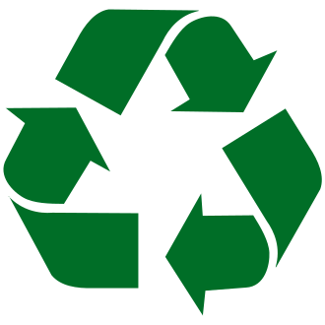 Symbol recyklingu.

Ekologiczne instrumenty- Wykonaj dowolny instrument z rzeczy które masz w domu.

Nie wszystkie „śmieci” trzeba wyrzucać z niektórych można zrobić coś nowego np. ekologiczne instrumenty.
Ekologiczna grzechotka- do plastikowej butelki wrzuć: fasolę, groch lub kaszę gryczaną. Oklej butelkę papierek kolorowym wg własnego pomysłu.

Ekologiczne gitara- Nałóż gumki recepturki na pusty karton po chusteczkach higienicznych. Ozdób swoją gitarę. Z kartonu możesz dorobić gryf.
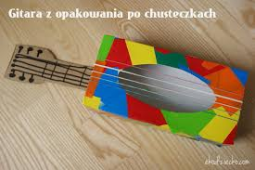

Zdjęcie: ekodziecko.com
Więcej pomysłów na Eko instrumenty https://ekodziecko.com/category/instrumenty

Obrazek z nakrętek od butelek.
Zakrętek od butelek również nie trzeba wyrzucać. Na pewno masz jakieś w domu- stwórz z nich rysunek. Możesz ułożyć co tylko chcesz, to zależy tylko od Twojej wyobraźni.
Przykładowy obrazek
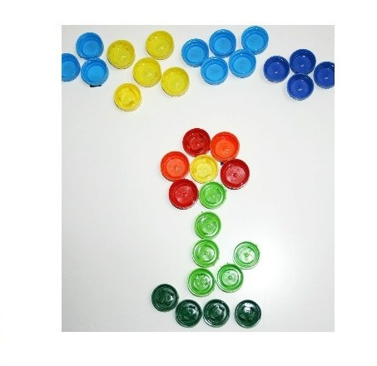Zdjęcie: dzieciakiwdomu.pl
Podzielcie się zdjęciami waszych instrumentów i obrazków z kolegami/ koleżankami z grupy na „Tygryskowej ”grupie na fb

